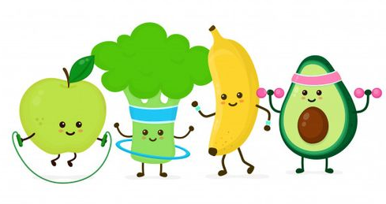
JUTARNJI OBROK
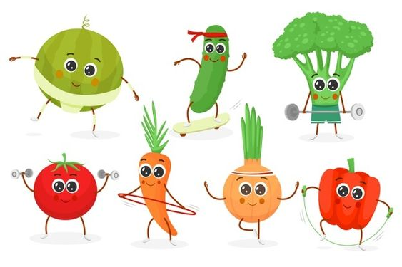
ZA MJESEC SVIBANJ 2024.
DAN U TJEDNU | NAZIV OBROKA | ALERGENI | OZNAKA OBROKA | ENERGETSKA VRIJEDNOST OBROKA
ČETVRTAK,  2.5.2024. | Mlinci i pečena piletina, pasterizirani krastavci | Žitarice koje sadrže gluten | C 3.16 | 353,1 kcal
PETAK,  3.5.2024. | Čokolino plus sa žitaricama, jabuka | Žitarice koje sadrže gluten, mlijeko i mliječni proizvodi | A 1.11 | 391,2 kcal
PONEDJELJAK,6.5.2024. | Tortilja sa sirnim namazom i sjemenkama (svježi sir, grčki jogurt, sjemenke suncokreta), povrćem (mrkva i kupus), purećom šunkom i sirom, čaj i jabuka | Žitarice koje sadrže gluten, mlijeko i mliječni proizvodi, | B 2.5 | 340,8 kcal
UTORAK,  7.5.2024. | Njoki u zelenom umaku od brokule i piletine, jabuka | Žitarice koje sadrže gluten, jaja i proizvodi od jaja, mlijeko i mliječni proizvodi | C 3.25 | 373,6 kcal
SRIJEDA,  8.5.2024. | Mahune varivo s krumpirom, mrkvom i mesom, crni kruh | Žitarice koje sadrže gluten, celer i njegovi proizvodi | D 4.10 | 358,3 kcal
ČETVRTAK,  9.5.2024. | Bolognese s integralnom tjesteninom, pasterizirana cikla | Žitarice koje sadrže gluten | C 3.6 | 359,8 kcal
PETAK,  10.5.2024. | Heljdin griz s kakaom, zaslađen s medom, jabuka | Mlijeko i mliječni proizvodi, mogućnost prisutnosti glutena | A 1.9 | 386,8 kcal
PONEDJELJAK,13.5.2024. | Sendvič od crnog kruha s mliječnim namazom, povrćem (kupus i mrkva), purećom šunkom i sirom, mlijeko | Žitarice koje sadrže gluten, mlijeko i mliječni proizvodi | B 2.1 | 372,9 kcal
UTORAK,  14.5.2024. | Ražnjići s piletinom i povrćem, acidofilno mlijeko, crni kruh | Žitarice koje sadrže gluten, mlijeko i mliječni proizvodi | C 3.15 | 384,3 kcal
SRIJEDA,  15.5.2024. | Varivo od leće, polubijeli kruh | Žitarice koje sadrže gluten, celer i proizvodi | D 4.3 | 369,1 kcal
ČETVRTAK,  16.5.2024. | Pire od krumpira i brokule, kosani odrezak | Mlijeko i mliječni proizvodi, jaja i proizvodi, mogućnost prisutnosti glutena | C 3.14 | 376,2 kcal
PETAK,  17.5.2024. | Čokoladni puding sa zobenim pahuljicama, lješnjacima, bananom, chia i lanenim sjemenkama | Žitarice koje sadrže gluten, mlijeko i mliječni proizvodi, orašasto voće | A 1.2 | 378,8 kcal
PONEDJELJAK,20.5.2024. | Polubijeli kruh s maslacem i marmeladom, čaj s medom | Žitarice koje sadrže gluten, mlijeko i mliječni proizvodi | B 2.9 | 372,2 kcal
UTORAK,  21.5.2024. | Piletina na meksički sa rižom | Žitarice koje sadrže glutena | C 3.24 | 390,7 kcal
SRIJEDA,  22.5.2024. | Kelj varivo, integralni kruh | Žitarice koje sadrže gluten, celer i proizvodi | D 4.9 | 389,4 kcal
ČETVRTAK,  23.5.2024. | Palenta s pirjanom teletinom | Mlijeko i mliječni proizvodi, mogućnost prisutnosti glutena | C 3.13 | 368,3 kcal
PETAK,  24.5.2024. | Tjestenina u čokoladnom umaku s quarkom | Žitarice koje sadrže gluten, mlijeko i mliječni proizvodi, jaja i proizvodi od jaja, zrno soje i proizvodi od soje (Nesquik – emulgator soja lecitin) | AA 1.1 | 374,9 kcal
PONEDJELJAK,27.5.2024. | Raženi kruh sa sirnim namazom, čaj s medom i naranča | Žitarice koje sadrže gluten, mlijeko i mliječni proizvodi | B 2.17 | 354 kcal
UTORAK,  28.5.2024. | Umak od tune s integralnom tjesteninom, pasterizirana cikla | Žitarice koje sadrže gluten | C 3.28 | 388,8 kcal
SRIJEDA,  29.5.2024. | Fino varivo sa svinjetinom i kukuruzni kruh | Žitarice koje sadrže gluten | DD 4.1 | 370,2 kcal

* Napomena: uz obrok moguće serviranje salate ili voća tijekom dana.
Iz opravdanih razloga jelovnik se može ponekad promijeniti.

